**Тестовые задания**

**муниципального этапа олимпиады школьников по технологии**

**2018|2019 уч. года**

**Раздел «Техника и техническое творчество», 7 класс**

***Инструкция:*** *Ответьте на вопрос. Ответ запишите на расположенных ниже строчках****.***

**Задание 1.** Как называется наглядное объемное изображение детали, вы­полненное от руки с указанием размеров и масштаба?

**Ответ:_____________________________________________________________________________________________________________________________________________________________**

***Инструкция:*** *Отметьте знаком «+» один или все правильные ответы.*

**Задание 2. Не** относится к цветным сплавам:

а. латунь

б. бронза

в. дюралюминий

г. чугун

***Инструкция:*** *Ответьте на вопрос. Ответ запишите на расположенных ниже строчках****.***

**Задание 3.** Как называется свойство древесины, выдерживать определенные нагрузки, не разрушаясь?

**Ответ**:____________________________________________________________________________________________________________________________________________________

***Инструкция:*** *Отметьте знаком «+» один или все правильные ответы.*

**Задание 4.** Для изготовления молотков, зубил, ножниц, напильников применяется:

а. конструкционная сталь

б. инструментальная углеродистая сталь

в. легированная сталь

г. чугун

***Инструкция:*** *Продолжите предложение:*

**Задание 5.**Технология –это наука о______________________________________________ **______________________________________________________________________________________________________________________________________________________**

***Инструкция:*** *Отметьте знаком «+» один или все правильные ответы.*

**Задание 6.** Разборными соединениями деталей являются:

а. заклепочные

б. соединения с помощью пайки

в. резьбовые

г.прессовые

***Инструкция:*** *Ответьте на вопрос. Ответ запишите на расположенных ниже строчках****.***

**Задание 7.** Каким способом можно изготовить деталь из металла без использования режущих инструментов ?

**Ответ**:_________________________________________________________________________________________________________________________________________________________________________________________________________________________________

***Инструкция:*** *Отметьте знаком «+» один или все правильные ответы.*

**Задание 8.** Диаметр детали по чертежу ${56}_{+0,05}^{+0,25}$. Какие детали не будут бракованными?

а) 56,05

б) 56,3

в) 55,96

г) 56,2

***Инструкция:*** *Продолжите предложение*

**Задание 9.** Операции нанесения на поверхность заготовки линий –это_____________

**_____________________________________________________________________________**

***Инструкция:*** *Ответьте на вопрос. Ответ запишите на расположенных ниже строчках****.****.*

**Задание 10.** Как называется процесс обработки детали на токарном станке ?

**Ответ:______________________________________________________________________________________________________________________________________________**

***Инструкция:*** *Ответьте на вопрос. Ответ запишите на расположенных ниже строчках****.***

**Задание 11.** Как называется процесс нагрева стали до определенной температуры, выдержки при этой температуре и последующего медленного охлаждения вместе с печью?

**Ответ:_____________________________________________________________________________________________________________________________________________**

***Инструкция:*** *Ответьте на вопрос. Ответ запишите на расположенных ниже строчках****.***

**Задание 12.** Приведите не менее двух примеров использования в быту постоянного тока.

**Ответ**:____________________________________________________________________________________________________________________________________________________

***Инструкция:*** *Ответьте на вопрос. Ответ запишите на расположенных ниже строчках****.***

**Задание 13.** Какой инструмент используется для нарезания резьбы в отверстиях ?

__________________________________________________________________________________________________________________________________________________________

***Инструкция:*** *Ответьте на вопрос. Ответ запишите на расположенных ниже строчках****.***

**Задание 14.** Приведите не менее трех примеров кровельных строительных материалов.

**Ответ**:_________________________________________________________________________________________________________________________________________________________________________________________________________________________________

***Инструкция:*** *Ответьте на вопрос. Ответ запишите на расположенных ниже строчках.*

**Задание 15.** Укажите буквами хронологическую последовательность изобретения перечисленных устройств:

а) сотовый телефон

б) паровая машина

в) электрический двигатель

г) двигатель внутреннего сгорания

д) токарный станок

**Ответ*:______________________________________________________________________________________________________________________________________________***

***Инструкция:*** *Ответьте на вопрос. Ответ запишите на расположенных ниже строчках*

**Задание 16.** На каком этапе выполнения творческого проекта оформляется пояснительная записка?

**Ответ**:____________________________________________________________________________________________________________________________________________________

***Инструкция:*** *Ответьте на вопрос. Ответ запишите на расположенных ниже строчках*

**Задание 17.** Какие породы древесины относятся к твердым ?

**Ответ**:____________________________________________________________________________________________________________________________________________________

***Инструкция:*** *Ответьте на вопрос. Ответ запишите на расположенных ниже строчках.*

**Задание 18.** Назовите не менее двух видов альтернативных источников электроэнергии.

**Ответ**:____________________________________________________________________________________________________________________________________________________

***Инструкция:*** *Ответьте на вопрос. Ответ запишите на расположенных ниже строчках*

**Задание 19.** Укажите не менее двух способов механической обработки металлов и их сплавов резанием.

**Ответ:_______________________________________________________________________________________________________________________________________________________________________________________________________________**

***Творческое задание:***

*Сконструировать подставку для горячей посуды*

***Технические условия:***

1. Вам необходимо *сконструировать подставку для горячей посуды*

2. Выберите размеры и составьте эскиз по выбранным габаритным размерам .

3. Материал изготовления определите самостоятельно. Обоснуйте свой выбор.

_______________________________________________________________________

_______________________________________________________________________

4. Укажите оборудование (приспособление), инструменты, необходимые для изготовления данного изделия:

______________________________________ __________________________________

_________________________________________________________________________

_________________________________________________________________________

5. Укажите названия технологических операций, необходимых для

изготовления данного изделия.

_______________________________________________________________________

_______________________________________________________________________

_______________________________________________________________________

6. Предложите вид отделки данного изделия.

_______________________________________________________________________

_______________________________________________________________________

Место для эскиза

**Критерии оценивания творческого задания**

|  |  |  |
| --- | --- | --- |
| **Содержание технического условия** | **К-во**  **баллов** | **К-во баллов,**  **выставленных жюри** |
| 1. Выполнение эскиза изделия | **2 б** |  |
| 1. Материал изготовления изделия | **1 б** |  |
| 1. Название технологических операций, необходимых для изготовления данного изделия. | **1 б** |  |
| 1. Оборудование, инструменты и приспособления, необходимые для изготовления данного изделия. | **1 б** |  |
| 1. Вид отделки | **1 б** |  |
| **Итого:** | **6 б** |  |

**Тестовые задания**

**муниципального этапа Всероссийской олимпиады школьников**

**по технологии 2018|2019 уч. года**

**Раздел «Техника и техническое творчество», 8 класс**

***Инструкция:*** *Ответьте на вопрос*

**Задание 1**. Проставьте на чертеже размеры детали, которых не хватает для ее изготовления. Укажите число проставленных размеров.

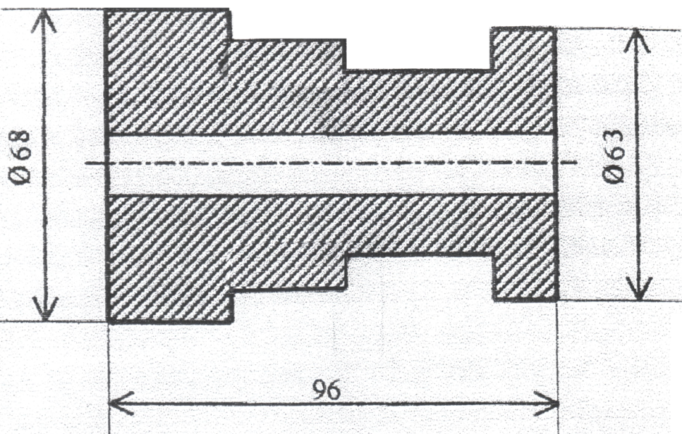

***Инструкция:*** *Ответьте на вопрос. Ответ запишите на ниже расположенных строчках*

**Задание 2.** На цилиндрической стальной детали необходимо сделать паз. На каком станке это можно выполнить?

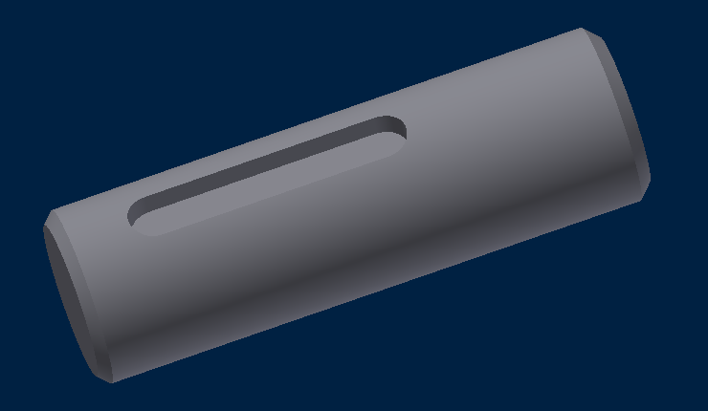

**Ответ**:________________________________________________________________________________________________________________________________

***Инструкция:*** *Ответьте на вопрос. Ответ запишите на ниже расположенных строчках*

**Задание 3.** Какое движение совершает резец на токарном станке?

**Ответ:______________________________________________________________________________________________________________________________________________**

***Инструкция:*** *Ответьте на вопрос. Ответ запишите на ниже расположенных строчках.*

**Задание 4.** Как называется процесс нагрева стали до определенной температуры, выдержки при этой температуре и последующего резкого охлаждения в воде или масле?

**Ответ:______________________________________________________________________________________________________________________________**

***Инструкция:*** *Ответьте на вопрос. Ответ запишите на ниже расположенных строчках.*

**Задание 5.** Расположитев хронологическом порядке создание следующих технических систем:

а) атомной электростанции

б) атомной бомбы

в) токарного станка

г) электрогенератора

д) радиоприемника

**Ответ**:____________________________________________________________________________________________________________________________________________________

***Инструкция:*** *Ответьте на вопрос. Ответ запишите на ниже расположенных строчках.*

**Задание 6.** Укажите припуск на обработку каждой стороны заготовки если толщина детали должна быть 30 мм, а заготовка имеет толщину 36 мм. Ее надо обработать с обеих сторон.

**Ответ:_______________________________________________________________________** _____________________________________________________________________________

***Инструкция:*** *Ответьте на вопрос. Ответ запишите на ниже расположенных строчках.*

**Задание 7.** Приведете не менее трех примеров художественной обработки древесины.

**Ответ:______________________________________________________________________________________________________________________________**

***Инструкция:*** *Ответьте на вопрос. Ответ запишите на ниже расположенных строчках.*

**Задание 8**. Укажите, в чем различие по составу конструкционных и инструментальных сталей? **Ответ**:_________________________________________________________________________________________________________________________________________________________________________________________________________________________________

***Инструкция:*** *Ответьте на вопрос. Ответ запишите на ниже расположенных строчках.*

**Задание 9.** Укажите интервал физических размеров нанообъектов.

**Ответ:____________________________________________________________________________________________________________________________________________________**

***Инструкция:*** *Ответьте на вопрос. Ответ запишите на ниже расположенных строчках.*

**Задание 10**. Приведите не менее двух примеров использования роботов.

**Ответ:_________________________________________________________________________________________________________________________________________________________________________________________________________________________________**

***Инструкция:*** *Ответьте на вопрос. Ответ запишите на ниже расположенных строчках.*

**Задание 11**. По приведенному описанию найдите изображение детали: «Деталь имеет форму прямоугольного параллелепипеда, у которого в противоположных гранях выполнены пазы, имеющие форму прямоугольных параллелепипедов. Имеется также два сквозных отверстия. Деталь симметрична относительно двух плоскостей проекции симметрии.»



А  **Б** В

**Ответ**:____________________________________________________________________________________________________________________________________________

***Инструкция:*** *Ответьте на вопрос. Ответ запишите на ниже расположенных строчках.*

**Задание 12.** В чем достоинства обработки материалов на станках с ЧПУ по сравнению с обработкой материалов на станках без ЧПУ?

**Ответ:_______________________________________________________________________________________________________________________________**

**______________________________________________________________________________________________________________________________________________________________________________________________________**

***Инструкция:*** *Ответьте на вопрос. Ответ запишите на ниже расположенных строчках.*

**Задание 13.** Какую решетку имеют алюминий, медь и железо?

**Ответ:_______________________________________________________________________________________________________________________________**

**__________________________________________________________________**

***Инструкция:*** *Ответьте на вопрос. Ответ запишите на ниже расположенных строчках.*

**Задание 14.** Где расположенареверсная кнопка включения и выключения токарно-винторезного станка ТВ-4 ?

**Ответ:____________________________________________________________________________________________________________________________________________________**

***Инструкция:*** *Ответьте на вопрос. Ответ запишите на ниже расположенных строчках.*

**Задание 15.** Установите соответствие между этапами творческого практико-ориентированного проекта и компонентами проектной деятельности.

|  |  |
| --- | --- |
| Этапы проекта | Компоненты проектной деятельности |
| 1.Поисково-исследовательский | А**.** Выполнение презентации проекта |
| **2.** Конструкторско-технологический | Б**.** Разработка технологической карты |
| **3.** Заключительный | В**.** Определение цели проектной деятельности |

**Ответ:_____________________________________________________________________________________________________________________________**

***Инструкция:*** *Решите задачу. Решение запишите на ниже расположенных строчках.*

**Задание 16.** Зубчатые колёса цилиндрической зубчатой передачи, находящиеся в зацеплении, имеют соответственно 60 и 240 зубьев. Во сколько раз быстрее большого колеса будет вращаться малое зубчатое цилиндрическое колесо?

**Ответ**:________________________________________________________________________________________________________________________________________________________________________________________________

***Инструкция:*** *Отметьте знаком «+» один или все правильные ответы.*

**Задание 17.** Какая из перечисленных видов электростанций является самой экологичной по способу генерации электроэнергии?

а) атомная электростанция

б) солнечная электростанция

в) гидроэлектростанци

***Инструкция:*** *Ответьте на вопрос. Ответ запишите на ниже расположенных строчках.*

**Задание 18.** Выделите из списка только источники электрической энергии.

а) электродрель

б) аккумулятор

в) электрочайник

г) генератор

д) гальванический элемент питания

**Ответ:_______________________________________________________________________________________________________________________________________________________________________________________________**

***Инструкция:*** *Решите задачу. Решение запишите на ниже расположенных строчках.*

**Задание 19.** Полные издержки предприятия составили 4 млн. рублей, а переменные - 3,6 млн. рублей. Чему будут равны постоянные издержки предприятия, если объем производства увеличится в два раза?

**Ответ:_________________________________________________________________________________________________________________________________________________________________________________________________________________________________**

***Инструкция:*** *Ответьте на вопрос. Решение запишите на ниже расположенных строчках.*

**Задание 20.** К электрической розетке с напряжением 220 В подключены электрообогреватель мощностью 2 кВт и чайник мощностью 1,3 кВт. Перегорит ли предохранитель в сети с током срабатывания 20 А?

**Ответ:_________________________________________________________________________________________________________________________________________________________________________________________________**

***Инструкция:*** *Ответьте на вопрос. Ответ запишите на ниже расположенных строчках.*

**Задание 21.**  Какой материал является лучшим для выполнения резьбы по дереву ?

**Ответ:_______________________________________________________________________________________________________________________________**

***Инструкция:*** *Ответьте на вопрос. Ответ запишите на ниже расположенных строчках.*

**Задание 22.** Какое движение совершает сверло при работе на сверлильном станке?

**Ответ**:_______________________________________________________________________________________________________________________________

***Инструкция:*** *Ответьте на вопрос. Ответ запишите на ниже расположенных строчках.*

**Задание 23.**Укажите хронологическую последовательность создания следующих устройств:

а. лук;

б. токарный станок;

в. радиоприемник;

г. двигатель внутреннего сгорания;

д. телевизор.

**Ответ:______________________________________________________________________________________________________________________________**

***Инструкция:*** *Ответьте на вопрос. Ответ запишите на ниже расположенных строчках.*

**Задание 24.** Назовите не менее двух механических свойств древесины .

**Ответ**:_______________________________________________________________________________________________________________________________

***Инструкция:*** *Решите задачу. Решение запишите на ниже расположенных строчках.*

**Задание 25.** Масса образца древесины до высушивания составляла 3,9 кг, а после высушивания 3 кг. Какова была первоначальная влажность древесины?

**Ответ**:_______________________________________________________________________________________________________________________________________________________________________________________________________________________________________________________

**__________________________________________________________________**

**Творческое задания**

**Творческое задание:** Спроектируйте изготовление кухонной хозяйственной лопаточки.

***Технические условия:***

Для изготовления кухонной лопаточки:

1) выберите материал и размеры, обоснуйте свой выбор ______________________________

_____________________________________________________________________________

_______________________________________________________________________________

2) изобразите эскиз изделия с размерами (в конце описания задания)

3) укажите оборудование (приспособления), необходимое для изготовления изделия

4) укажите технологические операции, необходимые для изготовления изделия

5) перечислите инструменты, необходимые для изготовления изделия _____________________________________________________________________________

_____________________________________________________________________________

____________________________________________________________________________

6) предложите вид отделки данного изделия _______________________________________________________________________________________________________________________________________________________________________________________________________________________________________

**Место для эскиза**

**Критерии оценивания творческого задания**

|  |  |  |
| --- | --- | --- |
| **Критерии оценивания** | **К-во**  **баллов** | **К-во баллов,**  **выставленных жюри** |
| 1.Составление графической документации (эскиза, технологической карты, технического рисунка) ***Примечание*. Если эскиз построен на 85% правильно, можно поставить 3 балла** | 1. **б** |  |
| 2.Материал изготовления, его обоснование | 1. **б** |  |
| 3. Технологические операции и их обоснование  ***Примечание*. Если перечислено 85% технологических операций, можно поставить**  **2 балла** | 1. **б** |  |
| 4 Оборудование, инструменты, приспособления,.  ***Примечание*. Если перечислено 90% оборудования, инструментов и приспособлений, можно поставить 2 балла** | 1. **б** |  |
| 5. Вид отделки | **1 б** |  |
| ***Примечание.* Баллы не дробить** |  |  |
| **Итого:** | **10 б** |  |

**Тестовые задания**

**муниципального этапа Всероссийской олимпиады школьников по технологии**

**2018|2019 уч. года**

**Раздел «Техника и техническое творчество», 9класс**

***Инструкция:*** *Ответьте на вопрос. Ответ запишите на ниже расположенных строчках*

**Задание 1.** Укажите не менее трех свойств металлов, которые относятся к технологическим свойствам.

**Ответ:_________________________________________________________________________________________________________________________________________________________________________________________________________________________________**

***Инструкция:*** *Ответьте на вопрос. Ответ запишите на ниже расположенных строчках*

**Задание 2.** С помощью каких двух технологических процессов изготавливают проволоку?

**Ответ:______________________________________________________________________________________________________________________________**_____________________________________________________________________________________

***Инструкция:*** *Ответьте на вопрос. Ответ запишите на ниже расположенных строчках*

**Задание 3.** Какая часть станка ТВ-4 предназначена для закрепления и перемещения режущего инструмента (резца)?

**Ответ**:_________________________________________________________________________________________________________________________________________________________________________________________________________________________________

***Инструкция:*** *Ответьте на вопрос. Ответ запишите на ниже расположенных строчках*

**Задание 4.** Приведите не менее двух функций управления, реализуемые в «Умном доме».

**Ответ**:_________________________________________________________________________________________________________________________________________________________________________________________________________________________________________________________

***Инструкция:*** *Ответьте на вопрос. Ответ запишите на ниже расположенных строчках*

**Задание 5.** Как называется процесс нагрева стали до температуры ниже 723 °С, выдержки при этой температуре и последующего охлаждения на воздухе?

**Ответ**:____________________________________________________________________________________________________________________________________________________________________

***Инструкция****: Ответьте на вопрос*

**Задание 6.** Проставьте на чертеже те размеры детали, которых не хватает для ее изготовления, и укажите их количество.

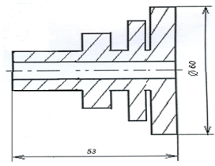

*_____________________________________________________________________________*

***Инструкция:*** *Решите задачу. Решение запишите на ниже расположенных строчках*

**Задание 7.** В семье из 3-х человек в месяц расходуется 300 кВт-часов электроэнергии;

6 м3 холодной воды, 4 м3 горячей воды. Стоимость одного кВт-часа- 4,5 рублей,

1 м3 холодной воды -50 рублей, 1 м3 горячей воды- 180 рублей. Определите расходы в месяц, приходящиеся на одного человека.

**Ответ**:______________________________________________________________________________________________________________________________________________________________________________________________________________________________

***Инструкция:*** *Решите задачу. Решение запишите на ниже расположенных строчках*

**Задание 8.** Чему равен припуск на обработку одной стороны детали, если толщина ее должна быть равна 38 мм, а заготовка имеет толщину 42 мм и она обрабатывается одинаково с обеих сторон.

**Ответ:___________________________________________________________________________________________________________________________________________________________________________________________________________________________**

***Инструкция:*** *Ответьте на вопрос. Ответ запишите на ниже расположенных строчках*

**Задание 9.** Приведите два примера технологических операций на производстве, которые могут выполнять роботы.

**Ответ**:______________________________________________________________________________________________________________________________________________________________________________________________________________________________

***Инструкция:*** *Ответьте на вопрос. Ответ запишите на ниже расположенных строчках*

**Задание 10**. Расположите в хронологическом порядке создание следующих технических систем:

а) атомной электростанции

б) атомной бомбы

в) токарного станка

г) электрогенератора

д) радиоприемника

**Ответ**:_________________________________________________________________________________________________________________________________________________________________________________________________________________________________

***Инструкция:*** *Ответьте на вопрос. Ответ запишите на ниже расположенных строчках*

**Задание 11. Приведите** два примера наиболее твердых пород древесины и два примера наиболее мягких пород.

**Ответ:_________________________________________________________________________________________________________________________________________________________________________________________________________________________________**

***Инструкция:*** *Ответьте на вопрос. Ответ запишите на ниже расположенных строчках*

**Задание 12.** В чем заключается преимущество порошковой металлургии перед станочной обработкой металлов и сплавов?

**Ответ:___________________________________________________________________________________________________________________________________________________________________________________________________________________________________________________________________________________________________________________________________________________________________________________________**

***Инструкция:*** *Ответьте на вопрос. Ответ запишите на ниже расположенных строчках*

**Задание 13.** Приведите три примера использования лазерных технологий.

**Ответ:_________________________________________________________________________________________________________________________________________________________________________________________________________________________________**

***Инструкция:*** *Ответьте на вопрос. Ответ запишите на ниже расположенных строчках*

**Задание 14.** Какие виды пластмасс быстро разлагаются и не загрязняют планету? Чем их состав отличается от состава широко используемых пластмасс?

**Ответ:________________________________________________________________________________________________________________________________________________________________________________________________________________________________________________________**

***Инструкция:*** *Ответьте на вопрос. Ответ запишите на ниже расположенных строчках*

**Задание 15.** Назовите два сплава, в состав которых входит медь. **Ответ:________________________________________________________________________________________________________________________________________________________________________________________________________________________________**

***Инструкция:*** *Продолжите предложение*

**Задание 16.** Процесс нагрева стали до температуры ниже 723 °С, выдержки при этой температуре и последующего охлаждения на воздухе называется____________________ ____________________________________________________________________________

***Инструкция:*** *Ответьте на вопрос****.*** *Ответ запишите на ниже расположенных строчках*

**Задание 17.** Какого размера изделия можно изготовить с помощью 3D-принтера?

**Ответ**:_________________________________________________________________________________________________________________________________________________________________________________________________________________________________

***Инструкция:*** *Ответьте на вопрос****.*** *Ответ запишите на ниже расположенных строчках*

**Задание 18.** По чертежу детали найдите соответствующее наглядное изображение:

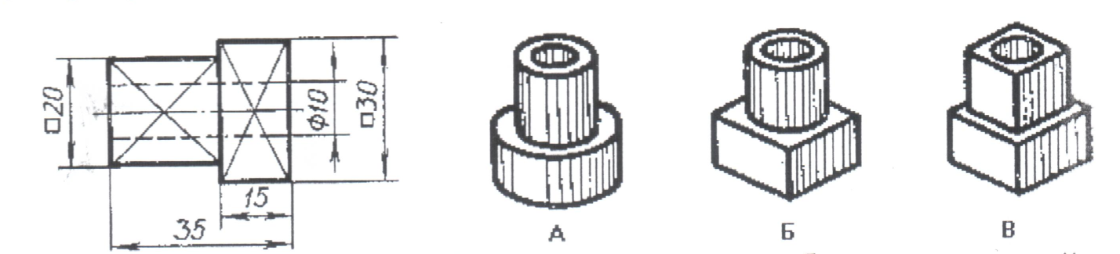

**Ответ**:___________________________________________________________________________________________________________________________________________________________________

***Инструкция:*** *Ответьте на вопрос. Ответ запишите на ниже расположенных строчках*

**Задание 19.** Укажите интервал размеров нанообъектов.

**Ответ**:__________________________________________________________________________________________________________________________________________________

***Инструкция:*** *Ответьте на вопрос. Ответ запишите на ниже расположенных строчках*

**Задание 20.** Приведите примеры использования древесины в мебельном производстве и строительстве.

**Ответ:_________________________________________________________________________________________________________________________________________________________________________________________________________________________________________________________________**

***Инструкция:*** *Ответьте на вопрос. Ответ запишите на ниже расположенных строчках*

**Задание 21.** Назовите два электроинструмента,которые можно использовать в домашней мастерской, и основные операции, выполняемые данными электроинструментами

**Ответ**:______________________________________________________________________________________________________________________________________________________________________________________________________________________________________________________________

***Инструкция:*** *Ответьте на вопрос. Ответ запишите на ниже расположенных строчках*

**Задание 22.** Какие процессы лежат в основе аддитивных технологий?

**Ответ**:_______________________________________________________________________________________________________________________________________________________________________________________________

***Инструкция:*** *Ответьте на вопрос. Ответ запишите на ниже расположенных строчках*

**Задание 23.** Что надо сделать, чтобы на станке с ЧПУ перейти к изготовлению новых деталей?

**Ответ**:________________________________________________________________________________________________________________________________________________________________________________________________________________________________________________________

***Инструкция:*** *Ответьте на вопрос. Ответ запишите на ниже расположенных строчках*

**Задание 24** **. Назовите задачи маркетолога фирмы**.

**Ответ**:_______________________________________________________________________________________________________________________________________________________________________________________________________________________________________________________

***Инструкция:*** *Ответьте на вопрос. Ответ запишите на ниже расположенных строчках*

**Задание 25.** Нарисуйте электрическую принципиальную схему освещения от сети переменного тока лампами накаливания трех рабочих мест учащихся и места учителя с отдельными выключателями, общим выключателем и предохранителем. Укажите на схеме рабочее место учителя.

**Ответ:**

**26. Творческое задание:** Спроектируйте изготовление кухонной разделочной доски.

***Технические условия:***

Для изготовления кухонной разделочной доски:

1) выберите материал и размеры, обоснуйте свой выбор ______________________________

_______________________________________________________________________________

________________________________________________________________________________

2) изобразите эскиз изделия с размерами (в конце описания задания)

3) укажите оборудование (приспособления), необходимое для изготовления изделия

4) укажите технологические операции, необходимые для изготовления изделия

5) перечислите инструменты, необходимые для изготовления изделия _____________________________________________________________________________

_____________________________________________________________________________

____________________________________________________________________________

6) предложите вид отделки данного изделия _______________________________________________________________________________________________________________________________________________________________________________________________________________________________________

**Место для эскиза**

**Критерии оценивания творческого задания**

|  |  |  |
| --- | --- | --- |
| **Содержание ответа** | **К-во**  **баллов** | **К-во баллов,**  **выставленных жюри** |
| 1. Выполнение эскиза изделия: | **3 б** |  |
| 1. Материал изготовления | **2 б** |  |
| 1. Название технологических операций | **2 б** |  |
| 1. Оборудование, инструменты и приспособления: | **2 б** |  |
| 1. Вид отделки | **1 б** |  |
| **Итого:** | **10 б** |  |

**Тестовые задания**

**муниципального этапа Всероссийской олимпиады школьников по технологии**

**2018|2019 уч. года**

**Раздел «Техника и техническое творчество», 10-11 классы**

***Инструкция:*** *Ответьте на вопрос. Ответ запишите на расположенных ниже строчках****.***

**Задание 1.** Какие технологии реализуются с помощью 3D-принтеров? В чем заключается суть этих технологий?

**Ответ**:_________________________________________________________________________________________________________________________________________________________________________________________________

***Инструкция:*** *Ответьте на вопрос.*

**Задание 2.** Нарисуйте структурную схему робота.

**Ответ:**

***Инструкция:*** *Ответьте на вопрос. Ответ запишите на расположенных ниже строчках****.***

**Задание 3.** Назовите источник механической энергии в сверлильном станке и передаточный механизм, используемый для передачи вращения от двигателя к шпинделю.

**Ответ*:________________________________________________________________________________________________________________________________________________________________________________________________***

***Инструкция:*** *Ответьте на вопрос. Ответ запишите на расположенных ниже строчках****.***

**Задание 4.**  Какой механизм используется для преобразования возвратно-поступательного движения во вращательное?

**Ответ:_________________________________________________________________________________________________________________________________________________________________________________________________________________________________**

***Инструкция:*** *Ответьте на вопрос. Ответ запишите на расположенных ниже строчках****.***

**Задание 5.** Что называется допуском?

**Ответ**:________________________________________________________________________________________________________________________________________________________________________________________________

***Инструкция:*** *Ответьте на вопрос. Ответ запишите на расположенных ниже строчках****.***

**Задание 6.** Какой вид пластмасс используется для производства корпусов современных самолетов и кораблей? В чем его особенность?

**Ответ:_________________________________________________________________________________________________________________________________________________________________________________________________**

***Инструкция:*** *Ответьте на вопрос. Ответ запишите в таблицу.*

**Задание 7.** Вставьте в таблицу названия крепёжных и вспомогательных деталей, применяемых в резьбовых соединениях

|  |  |  |
| --- | --- | --- |
| **№** | **Виды крепёжных и вспомогательных деталей** | **Названия деталей** |
| 1. |  |  |
| 2. |  |  |
| 3. |  |  |

***Инструкция:*** *Ответьте на вопрос. Ответ запишите на расположенных ниже строчках****.***

**Задание 8.** С какой целью и при какой температуре нагрева осуществляется отпуск стали?

**Ответ:________________________________________________________________________________________________________________________________________________________________________________________________**

***Инструкция:*** *Ответьте на вопрос. Ответ запишите на расположенных ниже строчках****.***

**Задание 9.** Назовите современные формы борьбы с отходами.

**Ответ**:________________________________________________________________________________________________________________________________________________________________________________________________________________________________________________________

***Инструкция:*** *Ответьте на вопрос. Ответ запишите на расположенных ниже строчках****.***

**Задание 10.** Чем отличаются роботы от станков с ЧПУ?

**Ответ**:___________________________________________________________________________________________________________________________________________________________________________________________________________________________________________________________________________________________________________________________________________________________________________________________

***Инструкция:*** *Ответьте на вопрос. Ответ запишите на расположенных ниже строчках****.***

**Задание 11.** Установите соответствие между механическими свойствами материалов и их названиями:

1. хрупкость: а. Cвойство материала противостоять проникновению в него более твердого тела

2. упругость: б. Cвойство материала легко разрушаться при ударных нагрузках

3. прочность: в. Cвойство материала выдерживать без разрушения резко меняющиеся нагрузки

4. твердость: г. Cпособность материала сопротивляться действию сил, не изменяя формы и не разрушаясь

5. вязкость: д. Cпособность материала восстанавливать первоначальную форму после прекращения действия сил.

**Ответ**:______________________________________________________________________________

**_________________________________________________________________________________**

***Инструкция:*** *Ответьте на вопрос. Решение запишите на расположенных ниже строчках*

**Задание 12.** Определите частоту вращения ведомого шкива , если частота вращения ротора двигателя равна 900 об./мин., диаметр ведущего шкива-30 мм, ведомого шкива-90 мм..

**Ответ:__________________________________________________________________________________________________________________________________________________________________________________________________________________________________________________________________________________________________________________________________________________________________________________________________________________________________**

***Инструкция:*** Ответьте на вопрос.

**Задание 13.** Проставьте на чертеже те размеры детали, которых не хватает для ее изготовления, и укажите их количество.

**Ответ:**



***Инструкция:*** *Ответьте на вопрос. Решение запишите на расположенных ниже строчках****.***

**Задание 14.** С какой цельюпроводится экологическая оценка будущего изделия ?

**Ответ**:______________________________________________________________________________________________________________________________________________________________________________________________________________________________________________________________________________________________________________

***Инструкция:*** *Ответьте на вопрос.*

**Задание 15.** Изобразите структурную схему преобразующей деятельности человека.

**Ответ:**

***Инструкция:*** *Ответьте на вопрос.*

**Задание 16.** Нарисуйте условное обозначение трансформатора. Что позволяет делать трансформатор?

**Ответ:**

**______________________________________________________________________________________________________________________________________________________________________________________________________**

***Инструкция:*** *Ответьте на вопрос. Ответ запишите на расположенных ниже строчках****.***

**Задание 17.** Укажите правильный порядок изобретения следующих технических устройств:

а) самолеты

б) радиопередатчики

в) сотовые телефоны

г) транзисторы

д) автомобили.

**Ответ*:_______________________________________________________________________________________________________________________________***

***Инструкция:*** *Ответьте на вопрос. Ответ запишите на расположенных ниже строчках****.***

**Задание 18.** Укажите, к какому типу машин относятся 3D-принтер, электромобиль и электрогенератор.

**Ответ**:____________________________________________________________________________________________________________________________________________________________________________________________________________________________________________________

***Инструкция:*** *Ответьте на вопрос. Ответ запишите на расположенных ниже строчках****.***

**Задание 19.** Приведите два примера использования традиционных технологий обработки конструкционных материалов и два примера новых технологий обработки этих материалов.

**Ответ**:____________________________________________________________________________________________________________________________________________________________________________________________________________________________________________________________________________________________________________________

***Инструкция:*** *Ответьте на вопрос. Ответ запишите на расположенных ниже строчках****.***

**Задание 20.** Приведите два примера обработки древесины, которую можно производить и ручным способом и механическим.

**Ответ**:______________________________________________________________________________________________________________________________________________________________________________________________________________________________________________________________________________________________________________

***Инструкция:*** *Ответьте на вопрос. Решение запишите на расположенных ниже строчках****.***

**Задание 21.** Заготовка имеет диаметр 40 мм. Её надо обточить на токарном станке до диаметра 34 мм за три прохода. Какова глубина резания при каждом проходе?

**Ответ**:____________________________________________________________________________________________________________________________________________________

***Инструкция:*** *Ответьте на вопрос*

**Задание 22.** Начертите схему электрической цепи, состоящей из аккумулятора, двух ламп накаливания и выключателя, соединенных проводами так, что выключатель включает только одну лампу, а вторая продолжает гореть.

**Ответ:**

***Инструкция:*** *Ответьте на вопрос. Решение запишите на расположенных ниже строчках****.***

**Задание 23.** По приведенному описанию найдите изображение детали: «Деталь представляет собой прямоугольный параллелепипед, в правой части верхней грани которого вертикально расположен цилиндр. Вдоль его оси проходит сквозное цилиндрическое отверстие. В левой части торцевой грани прямоугольного параллелепипеда – паз, имеющий форму прямоугольного параллелепипеда, переходящего в полуцилиндр. Деталь симметрична относительно одной плоскости симметрии, которая проходит вдоль длины детали».

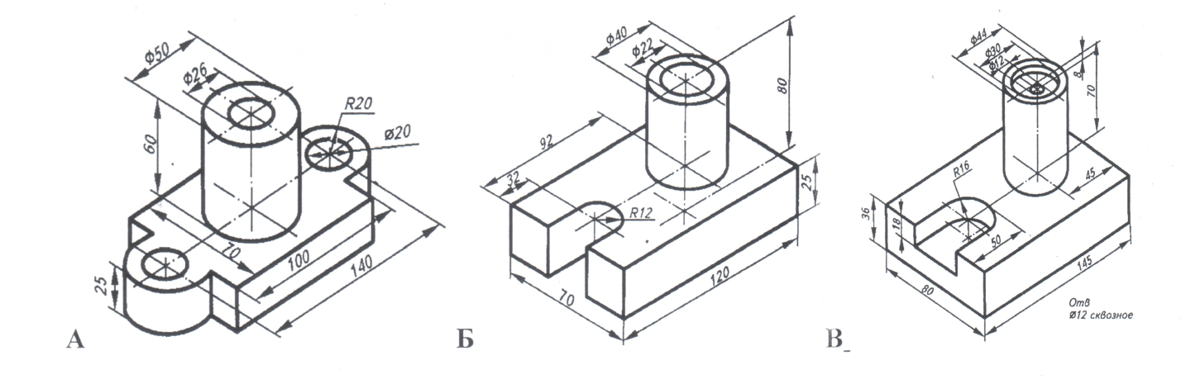

**Ответ:____________________________________________________________________________________________________________________________________________________________________**

***Инструкция:*** *Решите задачу. Решение запишите на расположенных ниже строчках****.***

**Задание 24.** Себестоимость изделия составляет 700 рублей, цена его реализации 1000 рублей. За весь период торговли была получена прибыль 240 000 рублей. Определите выручку от реализации изделия.

***________________________________________________________________________________________________________________________________________________________________________________________________________________________________________________________________________***

***Инструкция:*** *Ответьте на вопрос. Решение запишите на расположенных ниже строчках****.***

**Задание 25.** На конвейре 10 роботов осуществляют сборку изделия. Каждая операция робота длится 2 сек. После завершения операции с одним

изделием робот приступает к работе со следющим. За сколько времени

будут собраны 30 изделий?

**Ответ:______________________________________________________________________________________________________________________________________________________________________________________________**

**26. Творческое задание.**

Спроектируйте изготовление настенной вешалки для рабочей одежды в учебной мастерской.

***Технические условия:*** Для изготовления настенной вешалки для рабочей одежды

1) выберите материал и размеры, обоснуйте свой выбор ______________________________

_______________________________________________________________________________

________________________________________________________________________________

2) изобразите эскиз изделия с размерами (в конце описания задания)

3) укажите оборудование (приспособления), необходимое для изготовления изделия

4) укажите технологические операции, необходимые для изготовления изделия

5) перечислите инструменты, необходимые для изготовления изделия _____________________________________________________________________________

_____________________________________________________________________________

____________________________________________________________________________

6) предложите вид отделки данного изделия _______________________________________________________________________________________________________________________________________________________________________________________________________________________________________

**Место для эскиза**

**Критерии оценивания творческого задания**

|  |  |  |
| --- | --- | --- |
| **Содержание верного ответа *(допускаются иные формулировки ответа)*** | **К-во**  **баллов** | **К-во баллов,**  **выставленных жюри** |
| 1. Выполнение эскиза изделия:   указание на эскизе центровых и осевых штрихпунктирных линий; указание на эскизе габаритных размеров | **3 б** |  |
| 1. Материал изготовления и его обоснование | **1б** |  |
| 1. Название технологических операций | **2 б** |  |
| 1. Оборудование, инструменты и приспособления | **3 б** |  |
| 1. Вид отделки | **1 б** |  |
| **Итого:** | **10 б** |  |